**МІНІСТЕРСТВО ОСВІТИ І НАУКИ УКРАЇНИ**

**НАЦІОНАЛЬНИЙ УНІВЕРСИТЕТ «ЛЬВІВСЬКА ПОЛІТЕХНІКА»**

**ІНСТИТУТ КОМП’ЮТЕРНИХ НАУК ТА ІНФОРМАЦІЙНИХ ТЕХНОЛОГІЙ**

**КАФЕДРА СИСТЕМ ШТУЧНОГО ІНТЕЛЕКТУ**



**Лабораторна робота №14**

з курсу «ОБДЗ»

на тему: **“**Розробка бази даних типу NoSQL”

Виконав:

студент групи КН-209

Мисак Максим

Прийняла:

Мельникова Н.І.

**ЛЬВІВ 2020**

**Мета:** здобуття практичних навичок створення та обробки бази даних типу NoSQL на прикладі СУБД MongoDB.

**Результат:**

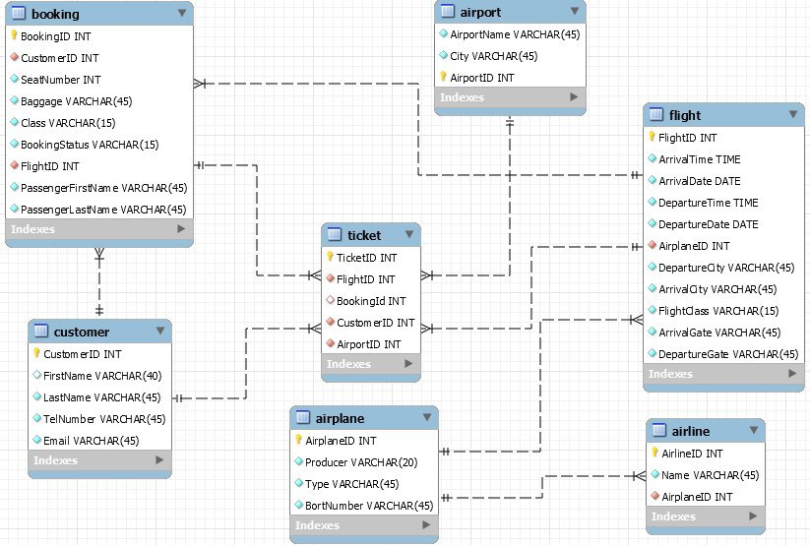

Згрупуємо кілька таблиць, оскільки ми використовуємо NoSQL базу даних.

З 7 таблиць в реляційній базі даних залишимо : customer, ticket.

1. Створимо базу даних airlines і колекції:



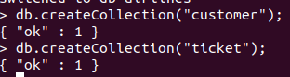

2. Додамо інформацію в сутності.

Додаємо інформацію в сутність “customer”:





Додаємо інформацію в сутність “ticket”



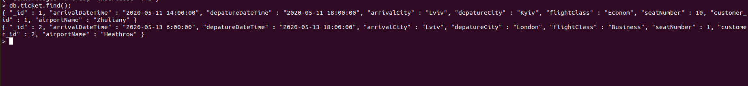

3. Відредагуємо інформацію в сутностях:



4. Видалимо інформацію з сутності:





**Висновок:**

На даній лабораторній роботі я здобув практичних навичок створення та обробки бази даних типу NoSQL на прикладі СУБД MongoDB.